Project-1说明文档

陈钰帆 2014013464 软件42

1. 作业要求

1.1个人介绍

1.2 Web前端课程展示区

1.3 个人日志

1.4 布局协调美观，支持各主流浏览器

1.5 用Github Pages发布

2. 完成与实现

2.1 网页结构

通过课上学习与课后动手实践，基本掌握了 HTML 常见标签的用法并完成了符合要求的 HTML 网页。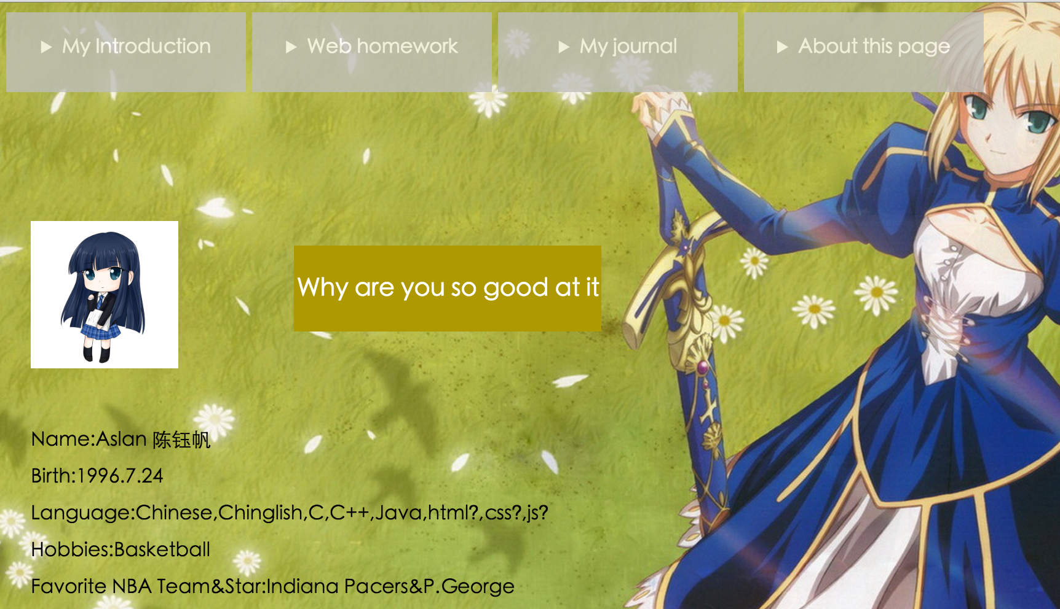

网页有index.html，journal-1.html，contact.html等，css样式写在style.css内。个人主页面为index.html，通过最上方的导航栏可以看到各个模块并通过超链接进行跳转。

2.2 个人介绍

分introduction和contact两部分，introduction部分以列表形式显示在主页，contact部分通过导航栏跳转。

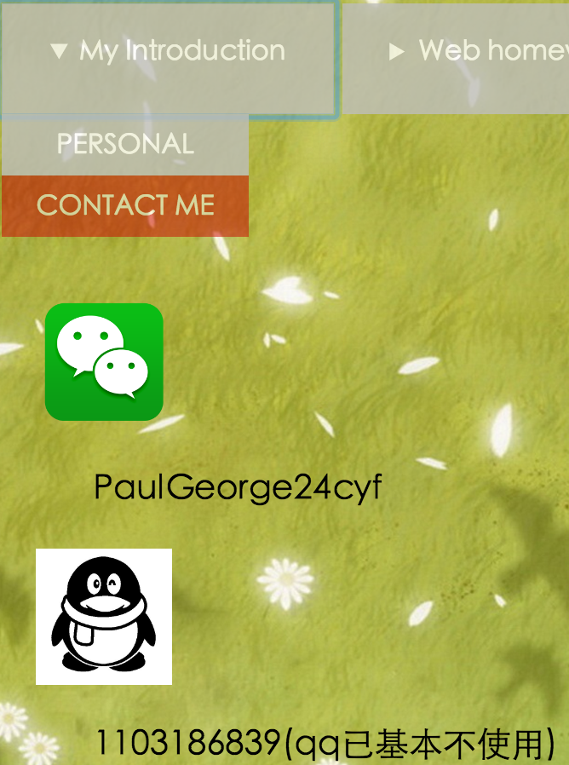

2.3 课程展示区

由于是第一次作业，里面还没有具体的内容，单击导航栏就能看到下拉的课程展示区菜单，通过链接跳转到网址。比如http://paulgeorge24cyf.github.io/aslan/hw1。因现在实际链接为空，会出现404的错误。

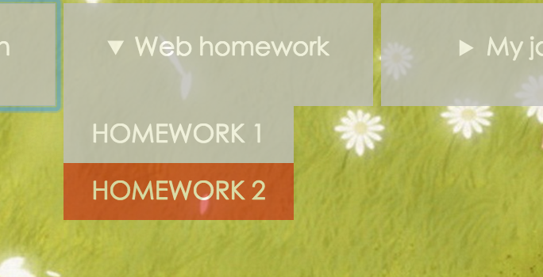

2.4 个人日志

通过导航栏的链接跳转到网址，目前只有一篇日志journal_1，大概写了对本课程的期待。

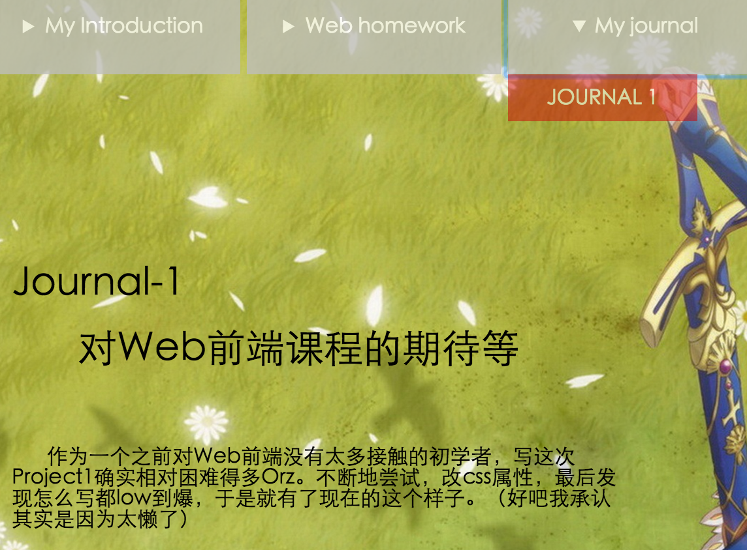

2.5 布局

基本采用了导航栏+标题+列表的布局，比较简单，纯手写的布局虽然不是非常美观，但还算协调。

2.6 兼容性

支持Chorme、Safari、Firefox等主流浏览器。

2.7 利用Github Pages发布

网址：<http://paulgeorge24cyf.github.io/>

2.8 文档

导航栏About this page可查看本次作业文档



1. 实验收获
   1. 熟悉了html和css语法
   2. 熟悉了简单基本的前端网页的布局
   3. 了解了一些前端常用的习惯